Cách làm làm thẻ ATM Agribank

Thủ tục làm thẻ ATM Agribank
Thẻ ATM Agribank là thẻ do Ngân hàng Nông nghiệp và Phát triển Nông thôn Việt Nam phát hành cho khách hàng có nhu cầu sử dụng để chuyển tiền, rút tiền, trả tiền điện nước, siêu thị... Cách làm thẻ ATM Agribank như thế nào, Vietjack.com mời bạn theo dõi nội dung bài viết.

1. Điều kiện khi làm thẻ ATM Agribank?
Để có thể dễ dàng làm thẻ ATM của ngân hàng Agribank, bạn cần đảm bảo đủ các điều kiện sau:
- Cá nhân phải đủ 18 tuổi trở lên, có chứng minh nhân dân hoặc thẻ căn cước;
- Đã mở tài khoản tại ngân hàng Agribank hoặc nếu chưa có sẽ được mở thẻ đồng thời khi mở tài khoản.

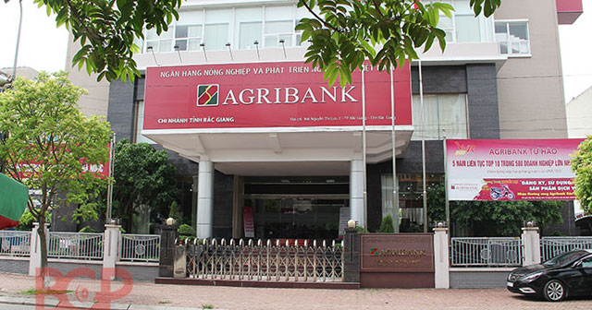

2. Cần chuẩn bị gì khi làm thẻ ATM Agribank?
Để làm thẻ ATM, trước khi đi làm thẻ bạn cần chuẩn bị đầy đủ các giấy tờ sau:
- Chứng minh thư nhân dân và bản sao kèm bản chính để đối chiếu;
- 1 ảnh thẻ kích cỡ 3x4;

3. Mức phí phát hành thẻ
Khi làm thẻ ATM ngân hàng sẽ thu 50,000 đồng phí làm thẻ ATM tại ngân hàng Agribank (đối với sinh viên thì chỉ cần 30,000 đồng).
Thời gian phát hành thẻ: Khoảng 2 tuần

5. Phí rút tiền trên cây ATM của ngân hàng Agribank?
Loại phí | Mức phí
Phát hành thẻ | 50.000đ, 30.000đ nếu là sinh viên
Phí thường niên | 9.000đ/ năm cho thẻ chuẩn, 36.000đ/ năm cho thẻ vàng
Phí rút tiền ATM trong hệ thống | 1.000đ/ giao dịch
Phí rút tiền ATM ngoài hệ thống | 3.000/ giao dịch
Phí rút tiền tại ATM nước ngoài | 44.000đ/ giao dịch
Chuyển tiền trong hệ thống | 0.03%, tối thiểu 3.300đ/ giao dịch
Chuyển tiền liên ngân hàng qua ATM Agribank | 8.800đ/ giao dịch
Chuyển tiền nội bộ, qua ATM ngân hàng khác | 4.950đ/ giao dịch
Chuyển tiền liên ngân hàng, bằng ATM ngân hàng khác | 11.000đ/ giao dịch

